Julho e Agosto 2017
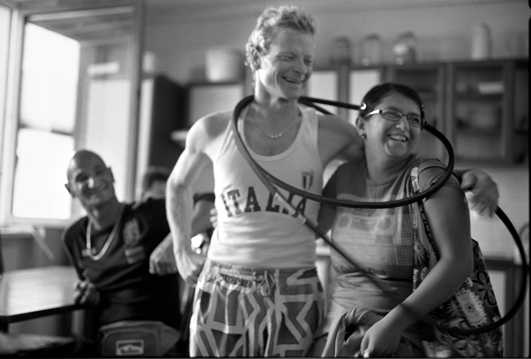Europa para Nós!
A Revista da Plataforma Europeia de Autorrepresentantes

Verão de amor

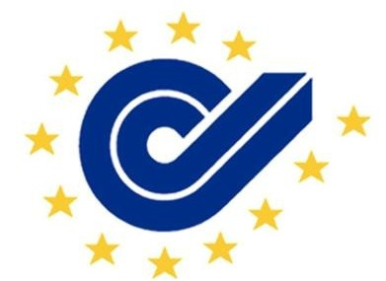

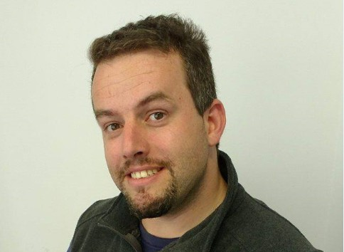
Introdução
Olá Autorrepresentantes!

É verão.
Por isso podem ler esta revista enquanto tomam banhos de sol!
Desta vez o tema principal é o Amor.

Editor
Soufiane El-Amrani

Vamos falar sobre entrevistas que fizemos
durante a conferência Europa em Ação.
O tema das entrevistas é o amor, a vida e as relações.
Pode ler estas entrevistas nas páginas 3 a 10.
Vai conhecer a Pavla Dohnálková.
Ela vai falar sobre o seu filme.
Este filme é sobre o amor.
Também vai ficar a conhecer o Adrian Margineanu.
Ele vai falar sobre a sua vida e sobre estar a viver sozinho.
Vai ainda conhecer a história da Rózka Horvátová e do Matúš
Kubove.
Vão falar sobre a sua vida juntos e sobre quererem casar.
Na página 18 vai ler sobre o Prémio para a Sociedade Civil.
Este prémio é para projetos que ajudam as pessoas com deficiência e arranjar um emprego.
Na página 20 vai poder ler uma carta que a Inclusion Europe escreveu ao Comité das Nações Unidas sobre a Convenção dos Direitos da pessoas com Deficiência.
Esta carta é sobre a vida independente.

Se tiver ideias para artigos escreva-nos para
s.el-amrani@inclusion-europe.org.

Tópicos

Verão de Amor - Entrevistas

O Verão é a altura em que pensamos no amor.
Organizámos uma conferência sobre este tema.
Entrevistámos 3 autorrepresentantes.
Eles falaram connosco sobre as suas experiências com o amor e os namoros.
Pode ler essas entrevistas aqui:

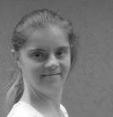
Pavla Dohnálková (República Checa)

Pavla Dohnálková foi a protagonista do filme “Amor injusto”.
Este filme foi mostrado num festival local.
Este festival era com filmes em que participassem pessoas com deficiência.
A Pavla era uma das atrizes principais deste filme.
O filme venceu este festival.
A Pavla também ganhou o prémio de melhor atriz.
No filme ela está apaixonada e tem uma relação amorosa.
Na vida real isto também acontece com ela.

Tu foste a atriz principal do filme “Amor injusto”.

Sobre o que era o filme?
O filme fala-nos de 2 relacionamentos.
O primeiro é entre 2 rapazes.
O segundo é entre um rapaz e uma rapariga.

Como foi participar no filme?

Foi uma experiência muito boa.
Trabalhei com o meu amigo Stephen Boubalik.
Gostei muito de fazer o filme.
No filme eu tinha um relacionamento.
Muitas pessoas não compreendem e não aceitam
que as pessoas com deficiência intelectual tenham relacionamentos.
As leis no meu país dizem que as pessoas como eu não devem ter relacionamentos.
Este filme é sobre pessoas que se amam e outras pessoas que não querem que elas namorem.
Neste filme, este namoro acontece dentro duma instituição
Os profissionais desta instituição não apoiam este namoro.

As instituições são locais em que pessoas com deficiência intelectual vivem com outras pessoas com deficiência intelectual.
Vivem separadas das outras pessoas.
É isto que chamamos segregação.
Por vezes as pessoas são enviadas para estas instituições contra a sua vontade.
As pessoas que vivem nestas instituições têm de seguir as regras da instituição e não podem tomar decisões.

Do que é que gostas mais do filme?

Gosto que o rapaz do filme não queira mais nenhuma rapariga.
Só ama a sua namorada.
Eu faço o papel desta rapariga no filme.

Na vida real tu também tens um namorado.

Que idade tinhas quando começaram a namorar?

Tinha 18 anos.

Que conselho dás a quem queira encontrar um namorado?

Têm de estar apaixonados.
O amor faz-nos felizes.
As pessoas tem de confiar umas nas outras.
Vão encontrar alguém.
Não deves mentir à pessoa com quem namoras.

Adrian Margineanu (Roménia)
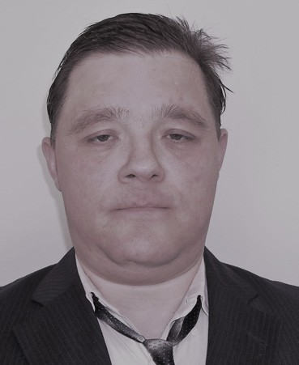
O Adrian Margineanu é um autorrepresentante da Roménia. É membro da Pentru Voi.
A Pentru Voi é um membro da Roménia.

Fala-nos sobre ti.
Tenho 41 anos.
Fiquei órfão de pai aos 2 anos de idade.
E a minha mãe morreu em 20015.
Não tenho mais nenhuma família.
Entre 2005 e 2007 fui cliente da Pentru Voi.
A Pentru Voi é dona do apartamento em que vivo.

Como é a tua vida agora?

Vivo num apartamento.
Tenho dinheiro por causa dos meus pais terem morrido.
Também recebo uma pensão de deficiência.
Vivo independente.

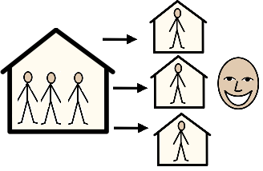
Vida independente significa que as pessoas com deficiência intelectual podem escolher onde e com quem querem viver.
Também podem:

- Viver na comunidade.

- Decidir como querem passar o tempo.

- Ter as mesmas experiências que as outras pessoas

Estás à procura de uma namorada.

O que é que fizeste para a encontrar?

Neste momento não tenho namorada.
Tenho amigas e saio com elas.
Até comprei uma caixa de chocolates para uma.

Há alguma coisa que nos gostasses de contar?

Sim, há.
Há alguns anos alguém me roubou dinheiro.
Por causa disso eu agora estou interdito.
Estar interdito significa que alguém toma decisões sobre a tua vida por ti.
A pessoa que decide por ti é o teu tutor.
O teu tutor pode tomar decisões por ti, como por exemplo decidir onde vives.

Para ti o que significa estar interdito?

Por exemplo, não posso votar.
Também não posso receber um salário pelo meu trabalho.
Porque não posso fazer contratos.
A Pentru Voi tem contratos com algumas empresas.
Por exemplo, com uma empresa de perfumes.
Esses perfumes têm d ser postos dentro de caixas.
Eu faço isto.
Mas trabalho de graça,
porque não posso receber dinheiro pelo meu trabalho por estar interdito.
É assim a lei no meu Pais.
A Pentru Voi está a pedir ao Governo que mude esta lei.

O que queres para o teu futuro?

Quero encontrar o amor.
Não quero ficar sozinho.
Tenho algum dinheiro e um apartamento, por isso quero ter alguém comigo.
Mas não posso ir ao banco buscar o meu dinheiro.
Só o meu tutor é que pode mexer no meu dinheiro.

Rózka Horvátová e Matúš Kubove (Eslováquia)
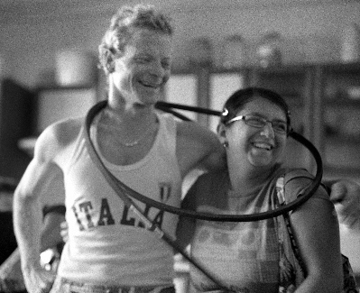
Matúš e Rózka são um jovem casal da Eslováquia.
Vivem juntos e querem casar.
Como é que se conheceram?
Matúš: Conhecemo-nos quando eu estava a viver numa instituição.
A Rózka estava a viver noutra instituição.
Conhecemo-nos numa festa entre as instituições.

De que é que gostam um no outro?

Matúš: Eu gosto de tudo nela!
Rózka: Eu gusto do riso dele e do seu sentido de humor.

Como é viverem juntos?

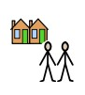
Matúš e Rózka: É muito bom! Cozinhamos juntos, vamos às compras juntos.
Vamos às compras e visitamos a cidade.

Vocês querem casar.

Quais são as dificuldades que enfrentam?

Rózka: casar é uma decisão importante.
Temos de ter a certeza.
A lei é um problema para nós.
O Matúš tem de ir falar com uns juízes.
Ele até já se encontrou com um advogado para preparar tudo.
Isto porque ele está interdito.
Existem coisas que ele não pode fazer por estar interdito.
Por exemplo:

- Tomar decisões sobre a sua vida.

- Casar, começar uma família, ter e criar filhos.

- Assinar contratos (também contratos de trabalho).

- Abrir uma conta no banco.

- Controlar o seu dinheiro e os seus bens.

- Tomar decisões sobre a sua saúde.

- Participar na política e votar.
Quando o Matúš entrou para a instituição perdeu a sua capacidade jurídica.
Há 5 anos ele pediu para voltar a ter a capacidade jurídica.
Mas só lhe deram parte desta capacidade.
Ele tem de pedir autorização para casar.
É o que diz a lei na Eslováquia.

O que querem para o futuro?

Matúš: Um dos meus sonhos é ir a um festival de música em Bratislava.
Rózka: Eu quero casar-me com o Matúš.
Matúš: Devo receber uma resposta sobre o meu pedido daqui a 1 ou 2 anos.
Nessa altura vou saber se me posso casar com a Rózka.

Para a Rózka: Viveste a maior parte da tua vida em instituições.
Como saíste da instituição para ires viver sozinha?
Quem te ajudou?
Rózka: Eu vivia numa instituição do Estado.
Era um sítio onde só se podia ficar pouco tempo.
Até se encontrar outra solução.
As pessoas da organização ajudaram-me a mudar-me para este apartamento.
Não sou muito ligada à minha família.

Notícias curtas

Prémio da Sociedade Civil

Ter trabalho é muito importante
para as pessoas com deficiência intelectual.
Existe um prémio chamado Prémio da Sociedade Civil.
Este ano o prémio é para projetos que ajudem as pessoas a encontrar trabalho.
Se conhecer projetos que ajudem as pessoas com deficiência intelectual a encontrar trabalho fala-lhes sobre este prémio.
Para saber mais sobre o prémio siga este link: http://bit.ly/2sVRA3k
A informação não está em Leitura Fácil.
Peça ajuda a alguém para ler esta informação.
As pessoas ou organizações que queiram concorrer ao prémio devem enviar informações sobre o seu projeto.
Têm até dia 8 de setembro de 2017 para o fazer.
O prémio vai ser entregue no dia 7 de dezembro de 2017

Inclusion Europe escreveu para o Comité das Nações Unidas

O Comité das Nações Unidas sobre os Direitos das Pessoas com Deficiência (Comité CDPD) é um grupo de pessoas que verifica o que fazem os países para que os direitos das pessoas com deficiência sejam respeitados.
Este Comité fez um documento sobre o que diz o artigo 19 da Convenção sobre os Direitos das Pessoas com Deficiência.
Este artigo fala sobre a vida independente.
A Inclusion Europe escreveu ao Comité porque não estava contente com algumas partes deste documento.
Pode saber mais sobre este assunto neste link: http://bit.ly/2ugpIDL

O que vai acontecer

Formação para a Liderança em setembro

A Inclusion Europe vai organizer uma formação de 3 dias em setembro.
Gostávamos de poder contar com muitos autorrepresentantes.
Esta formação é para autorrepresentantes e para familiares.
Vai ser em Bruxelas, de 25 a 28 de setembro.

Durante esta formação aos participantes vão aprender sobre:

- Como ser um autorrepresentante a nível Europeu

- Violência sobre mulheres com deficiência intelectual.

- Como exigir mais proteção contra a violência.

Nesta formação vai ficar a conhecer outros autorrepresentantes e familiares.
Tem mais informação aqui: http://bit.ly/2uaWomV

O que aprendeu?

Hoje leu sobre muitas coisas importantes.

Talvez queira partilhar com outras pessoas.

Fale aos seus amigos sobre o que leu:

- O que quer o Adrian para o seu futuro?

- Porque é que a Rózka e o Matúš não podem casar?

- O que significa para o Adrian estar interdito?

Conferência

Ouçam as Nossas Vozes

A EPSA vai organizar mais uma conferência para autorrepresentantes.
Estas conferências chamam-se “Ouçam as Nossas Vozes”.

Nestas conferências, os autorrepresentantes juntam-se para partilhar ideias e experiências sobre como é viver com uma deficiência intelectual.
A próxima conferência vai ser em Bruxelas, Bélgica, de 5 a 7 de dezembro de 2017.

Pode saber mais aqui: http://bit.ly/2tj6BNg

Contacte-nos
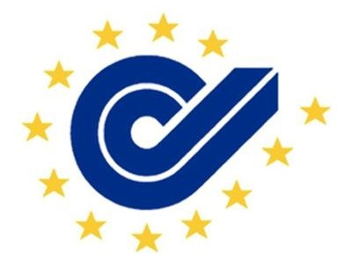

Inclusion Europe
Rue d’Arlon 55
1040 Brussels, Belgium
Tel.: +32 2 502 28 15

Para mais informações ou para partilhar histórias connosco, envie um email para:
s.el-amrani@inclusion-europe.org

Visite o nosso sítio internet: www.inclusion-europe.org

© European Easy-to-Read Logo: Inclusion Europe.
Mais informação em www.easy-to-read.eu

Subscreva a nossa revista aqui: http://bit.ly/2mJAuTd

Com o apoio da União Europeia
